Объявление об обновлении функционала подсистем ЦХПД и СХ РГИС УЗР
ГБУ РС (Я) «ЦГКО» информирует пользователей РГИС УЗР о новом геоаналитическом функционале доступном в подсистемах СХ и ЦХПД.
- Таблица объектов карты
Теперь, нажав в окне карты на кнопку фильтра, можно вызвать таблицу объектов карты. В этой таблице отображаются все объекты (лимит 5000 объектов) и все характеристики слоя, доступные для фильтрации.
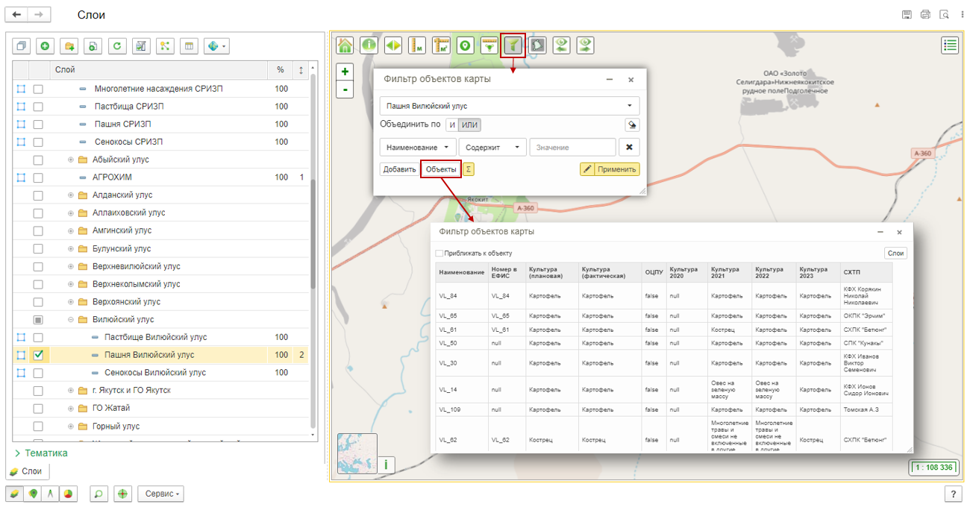
При нажатии на заголовок столбца таблицы происходит сортировка таблицы.
Таблицу можно выделить и сохранить в табличный документ.
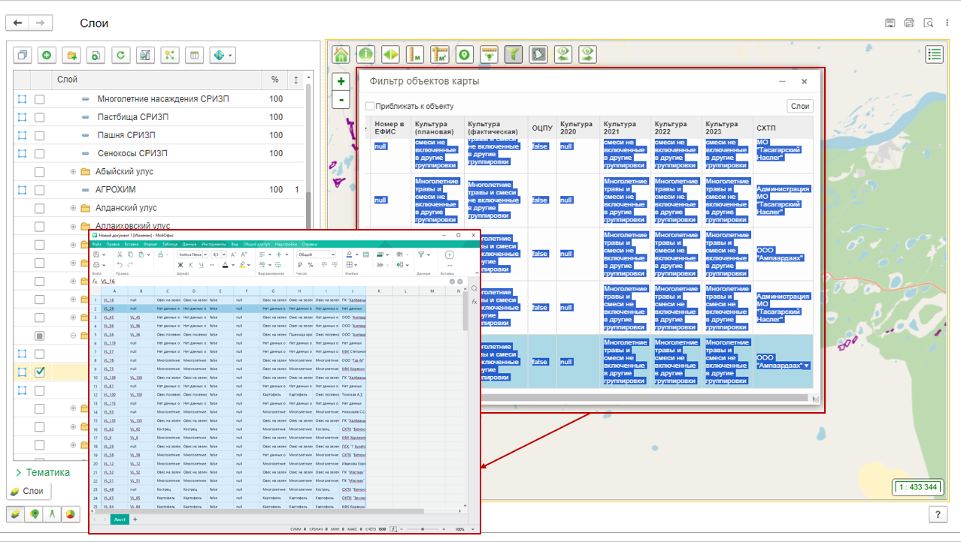
- Масштабирование к выбранному объекту
При включении режима «Приблизить к объекту», при выборе строки таблицы система приблизит карту к объекту слоя и подсветит его красным контуром.
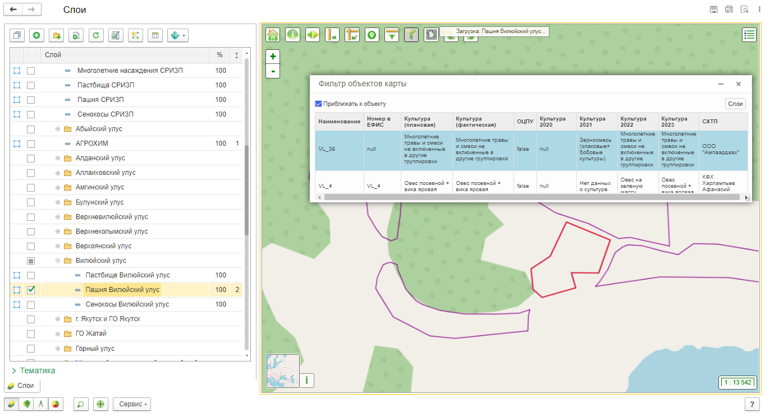
- Отображение отфильтрованных объектов в таблице
Если применить фильтр объектов слоя, то в таблице объектов отобразятся только отфильтрованные объекты.
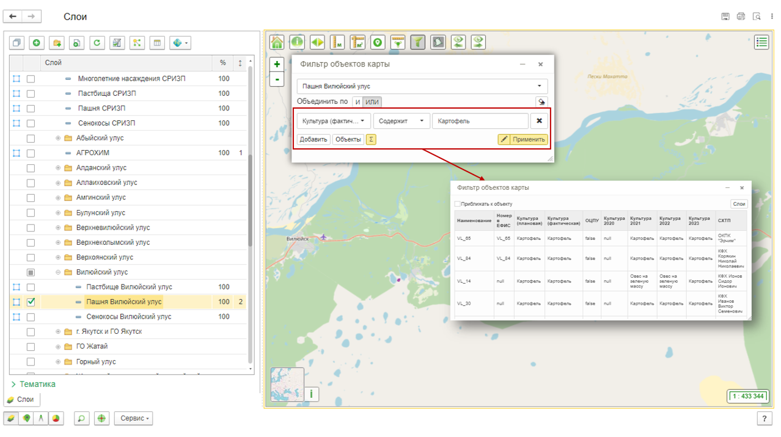
Таким образом, реализованные дополнения позволят систематизировать работу с объектами карты.

